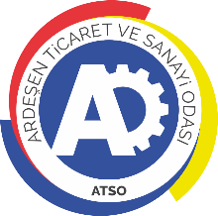 | ARDEŞEN TİCARET VE SANAYİ ODASI  E-GAZETESİ | Ay-Yıl | Temmuz-2020
 | ARDEŞEN TİCARET VE SANAYİ ODASI  E-GAZETESİ | Yayın Tarihi | 01.07.2020
 | ARDEŞEN TİCARET VE SANAYİ ODASI  E-GAZETESİ | Sayı | 10

ODAMIZDAN KABOTAJ BAYRAMI KUTLAMA MESAJI
1 Temmuz 1926 tarihinde kabul edilen Kabotaj Kanunu, Türkiye' nin karasularında egemenlik ve bağımsızlığını ilan ettiği, denizciliğimizin güçlenerek, ülkemizin ekonomik alandaki kalkınmasına çok önemli katkılarda bulunmaya başladığı tarihi bir gündür. Bu vesileyle, köklü geleneği ve büyük bir tarihi geçmişi olan Türk Denizciliği'nin gelişiminde emeği geçenlere ve tüm denizcilerimize saygılarımızı sunuyor, bütün vatandaşlarımızın ve denizcilerimizin "Denizcilik ve Kabotaj Bayramı'nı" kutluyoruz.
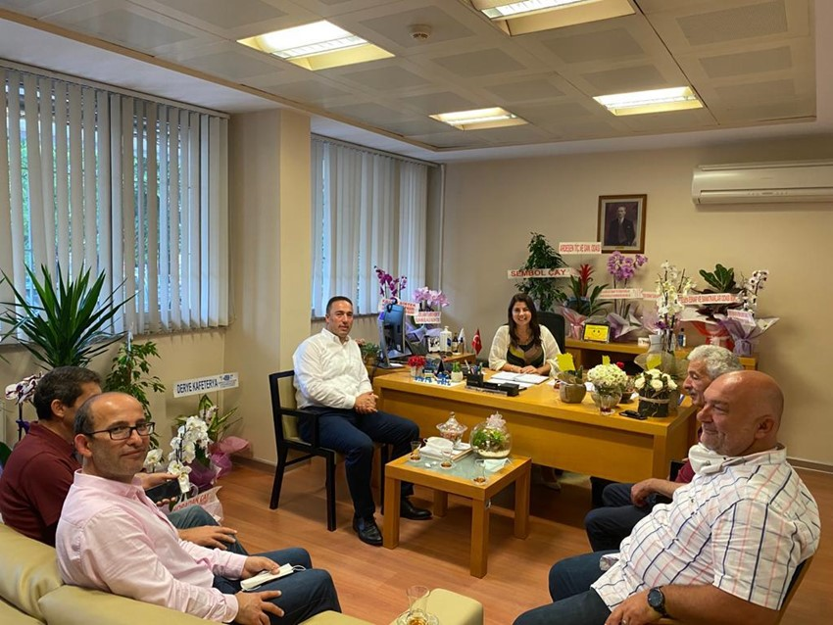Ardeşen TSO'dan Halkbankası Yeni Müdürü Sn. Bahar Ural'a Hayırlı Olsun Ziyareti
Ardeşen Ticaret ve Sanayi Odası (Ardeşen TSO) Yönetim Kurulu Başkanı İsmail Kuyumcu, Ardeşen TSO Yönetim Kurulu Üyeleri Ali Tektaş, Erdal Saral ve Meclis Üyesi İbrahim Memoğlu ile birlikte üyemiz Halk Bankası Ardeşen Şubesi yeni müdürü Sayın Bahar Ural’ı makamında ziyaret ederek, hayırlı olsun dileklerinde bulundular.
01 Temmuz 2020 Çarşamba günü gerçekleştirilen ziyaret sırasında konuşan Başkan Kuyumcu, Ardeşen TSO’nun kurumsal yapısı, çalışma kültürü ve faaliyetleri hakkında kısa bilgi verilerek, yerel yönetimler, kamu kurumları, sivil toplum kuruluşları, kamu ve özel bankalar ile işbirliği çerçevesinde çalışmaların yürütüldüğünü ifade etti.

Ardeşen TSO Akreditasyon Sorumlusu İlker Oğuz'dan Üyelerimize Ziyaret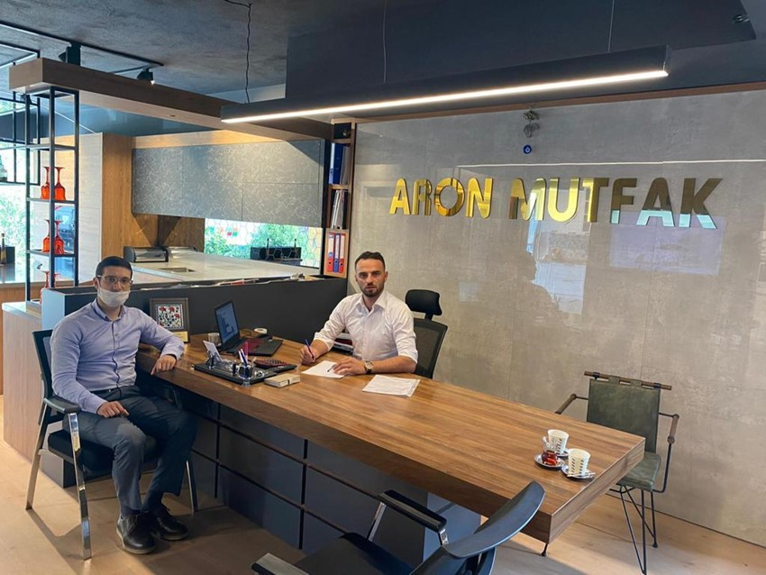
Ardeşen Ticaret ve Sanayi Odası (Ardeşen TSO) Akreditasyon Sorumlusu İlker Oğuz, Genç Girişimciler Kurulu Başkanı Murat Gül ile birlikte odamız Genç Girişimciler Kurulu Üyelerini işletmelerinde ziyaret etti.
02 Temmuz 2020 Perşembe günü Akreditasyon Sorumlusu İlker Oğuz ilk olarak Genç Girişimciler Kurulu Başkanı Murat Gül’ün ortağı olduğu Aron Mutfak Aydınlatma firmasını ziyaret etti. Ardından Murat Gül ile birlikte sırasıyla Meral Mobilya yetkilisi Zafer Meral, Didi Yapı Denetim firması yetkilisi Mustafa Balcan, Belde Ticaret yetkilisi Safa Hacısüleymanoğlu ve Kotil İnş. Sac Demir ve Yapı Malzemeleri firması yetkilisi Murat Kotil’i ziyaret ederek, Ardeşen TSO’ nun akreditasyon sistemi ve kalite yönetim sistemi kapsamında gerçekleştirmiş olduğu çalışmalar ve faaliyetler hakkında bilgi verdi. Gerçekleştirilen ziyaret sırasında üyelerimizin memnuniyet düzeyini ölçmek, üyelerimizin odamızdan taleplerini, beklentilerini, ihtiyaç ve önerilerini belirlemek için hazırlanan “Üye İhtiyaç ve Memnuniyet Anketi” düzenlendi. Buna ek olarak, Ardeşen TSO Genç Girişimciler Kurulu’nun daha aktif ve etkin çalışabilmesi adına neler yapılabileceği istişare edildi. Tüm üyelerimize misafirperverliklerinden ve vermiş olduğu değerli fikirlerden dolayı teşekkür eder, çalışmalarında başarılar dileriz.
Başkan Kuyumcu'dan Ardeşen Mesleki ve Teknik Anadolu Lisesi Yeni Müdürü Sn. Mustafa Hocaoğlu'na Ziyaret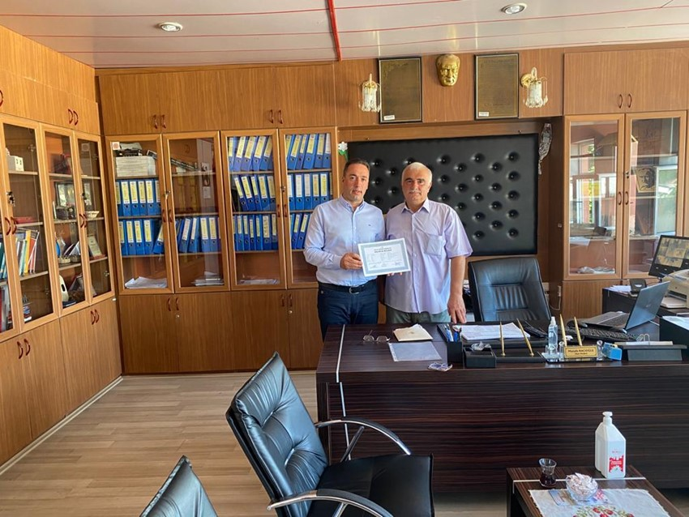
Ardeşen Ticaret ve Sanayi Odası (Ardeşen TSO) Yönetim Kurulu Başkanı İsmail Kuyumcu, Ardeşen Mesleki ve Teknik Anadolu Lisesi yeni müdürü Mustafa Hacıoğlu’nu ziyaret ederek, Ardeşen Mesleki ve Teknik Anadolu Lisesi' nin 152 meslek grubuna yönelik olarak düzenlemiş olduğu sınavlar neticesinde "Ustalık ve Kalfalık Belgesi'ni" almaya hak kazanan katılımcılarımıza teslim edilmek üzere belgeleri imzalandı.
Ardeşen TSO olarak, "Ustalık ve Kalfalık Belgesi'ni" almaya hak kazanan katılımcılarımızı tebrik eder, mesleki hayatlarında sağlık ve başarılar dileriz. Sayın Mustafa Hacıoğlu’na da yeni görevinden dolayı tebrik eder; sağlık, mutluluk ve başarılar dileriz.
Ardeşen TSO Akreditasyon Sorumlusu İlker Oğuz'dan Üyelerimize Ziyaret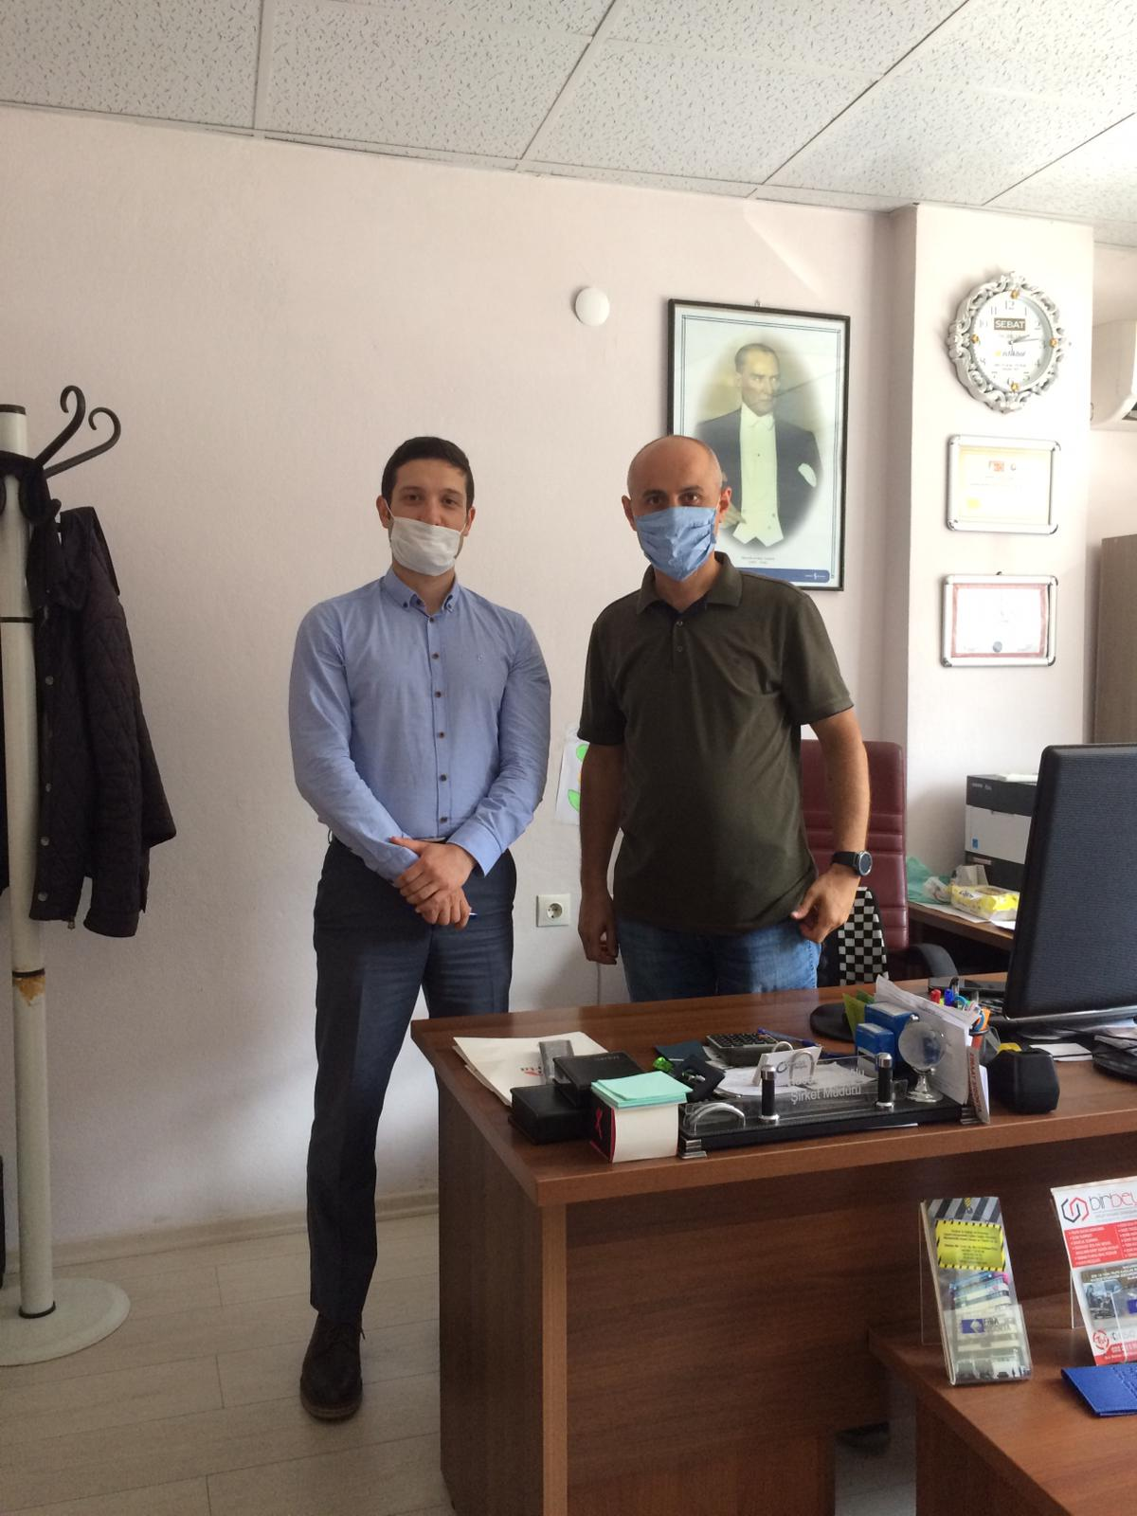
Ardeşen Ticaret ve Sanayi Odası (Ardeşen TSO) Akreditasyon Sorumlusu İlker Oğuz, odamız üyesi firmaları ziyaret etti.
06 Temmuz 2020 Pazartesi günü Akreditasyon Sorumlusu İlker Oğuz, üyemiz Pırlanta Kuyumculuk yetkilisi Kemal Er, Çayeli Döviz ve Altın Tic. Sınırlı Yetkili Müessese A.Ş. firması yetkilisi Özer Demirci, Çağdaş Sigorta Aracılık Hiz. Ltd. Şti. firması yetkilisi Hasan Badoğlu, Başural Zücaciye firması yetkilisi Muharrem Başural ve Bahar Lokantası yetkilileri Doğan Özdoğan ve Şaban Özdoğan’ı ziyaret ederek, Ardeşen TSO’ nun akreditasyon sistemi ve kalite yönetim sistemi kapsamında gerçekleştirmiş olduğu çalışmalar ve faaliyetler hakkında bilgi verdi. Buna ek olarak, üyelerimizin memnuniyet düzeyini ölçmek, üyelerimizin odamızdan taleplerini, beklentilerini, ihtiyaç ve önerilerini belirlemek için hazırlanan “Üye İhtiyaç ve Memnuniyet Anketi” düzenlenmiştir.
Tüm üyelerimize misafirperverliklerinden ve vermiş olduğu değerli fikirlerden dolayı teşekkür eder, çalışmalarında başarılar dileriz.
Başkan Kuyumcu'dan Tek Yer Tuhafiye Firmasına Ziyaret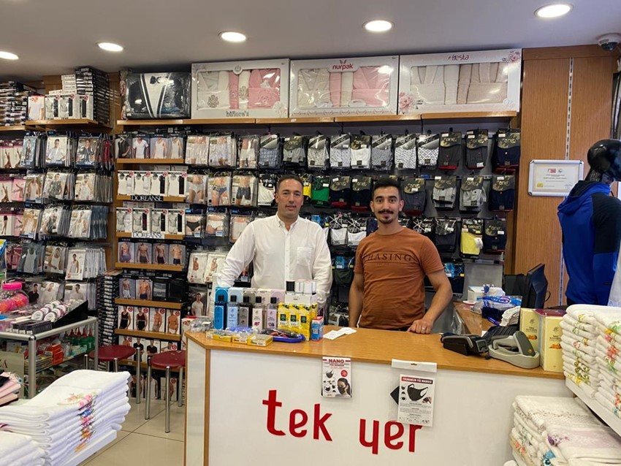
Ardeşen Ticaret ve Sanayi Odası (Ardeşen TSO) Yönetim Kurulu Başkanı İsmail Kuyumcu, odamız üyesi Tek Yer Tuhafiye firmasını ziyaret ederek, firma yetkilisi Mehmet Karaoğlu ile bir araya geldi.
08 Temmuz 2020 Çarşamba günü gerçekleştirilen ziyaret sırasında güncel konular üzerine sohbet edildi.
Başkan Kuyumcu misafirperverliklerinden ve hoş sohbetlerinden dolayı üyemiz Mehmet Karaoğlu’na teşekkür ederek, çalışmalarında başarılar diledi.

Başkan Kuyumcu'dan Son Osmanlı Pilavcısı Yeni Şube Açılışına Katılım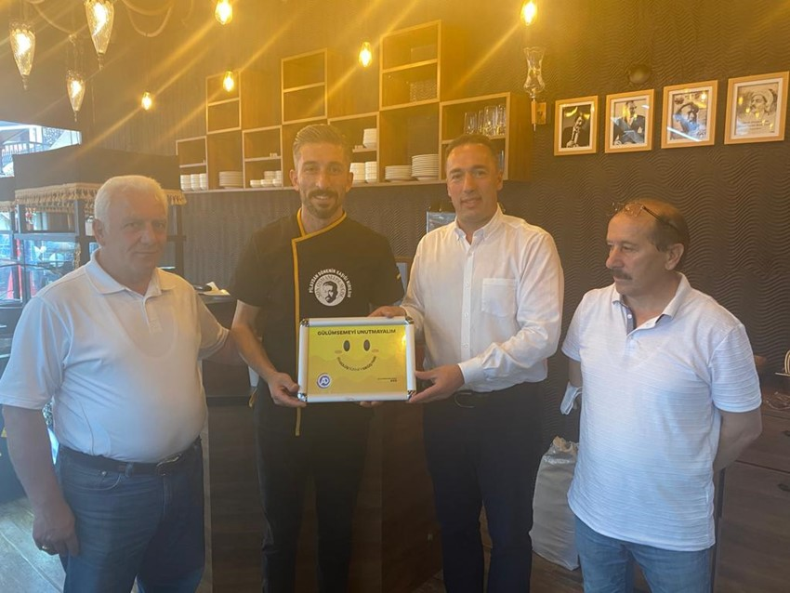
Ardeşen Ticaret ve Sanayi Odası (Ardeşen TSO) Yönetim Kurulu Başkanı İsmail Kuyumcu, Ardeşen Esnaf ve Sanatkârlar Odası Başkanı Tahsin Bekir Yazıcı ve üyemiz Yaylacı Ticaret yetkilisi Mustafa Yaylacı ile birlikte ilçemiz esnaflarından Son Osmanlı Pilavcısı’nın yeni şube açılışına katılım sağladı.
08 Temmuz 2020 Çarşamba günü gerçekleştirilen hayırlı olsun ziyareti sırasında konuşan Başkan Kuyumcu, böyle nezih ve modern bir işletmeyi ilçemize kazandırmalarından dolayı işletme sahibi Hüseyin Çebi’yi tebrik ederek, çalışmalarında başarılar diledi.
Ardeşen TSO olarak, yeni açılan işletmenin ilçemize ve bölgemize hayırlı olmasını ve bol kazançlar getirmesini temenni ediyoruz.

Genel Sekreterimiz Zeynep Dalbası Ayata'dan Video Konferans Eğitimlerine Katılım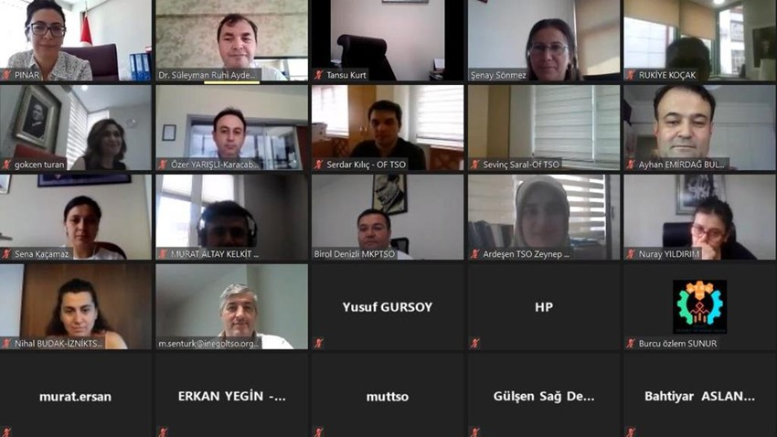
Ardeşen Ticaret ve Sanayi Odası (Ardeşen TSO) Genel Sekreteri Zeynep Dalbastı Ayata, Türkiye Odalar ve Borsalar Birliği (TOBB) tarafından düzenlenen Muhasebe Uygulamaları Eğitimi, DMK ve İş Hukuku Eğitimi ve EBYS Sistem Yöneticisi Eğitimi’ne katılım sağladı.
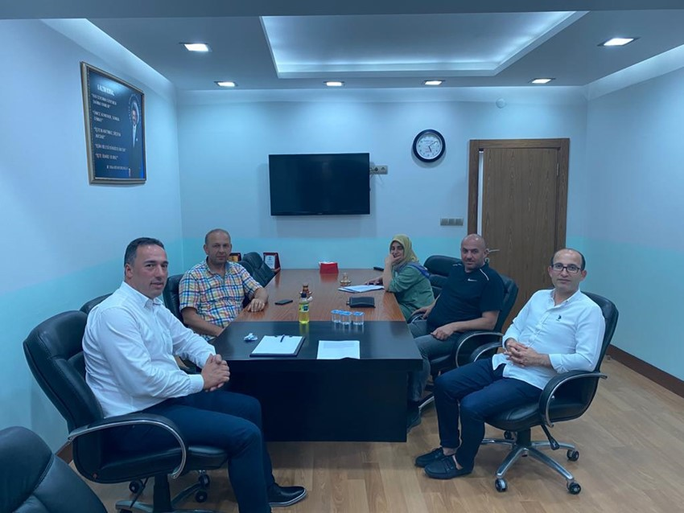
Ardeşen TSO 114. Yönetim Kurulu Toplantısı Gerçekleştirildi
08 Temmuz 2020 Çarşamba günü gerçekleştirilen toplantı sırasında, bir önceki toplantı tutanaklarının imzalanması, güncel işleyişe ait periyodik raporların ve tabloların incelenmesi, odamıza kayıt yaptıracak üyelerin görüşülmesi, odamıza gelen yazılar ve diğer gündem maddelerinin değerlendirilmesi ve karara bağlanması hususunda görüşüldü. Buna ek olarak, üye ziyaretleri sırasında üyelerimizin yapmış olduğu geri bildirimler ve üye ihtiyaç ve memnuniyet anketi raporları ve sonuçları değerlendirildi.
Başkan Kuyumcu'dan Türkiye Rafting Federasyonu Başkan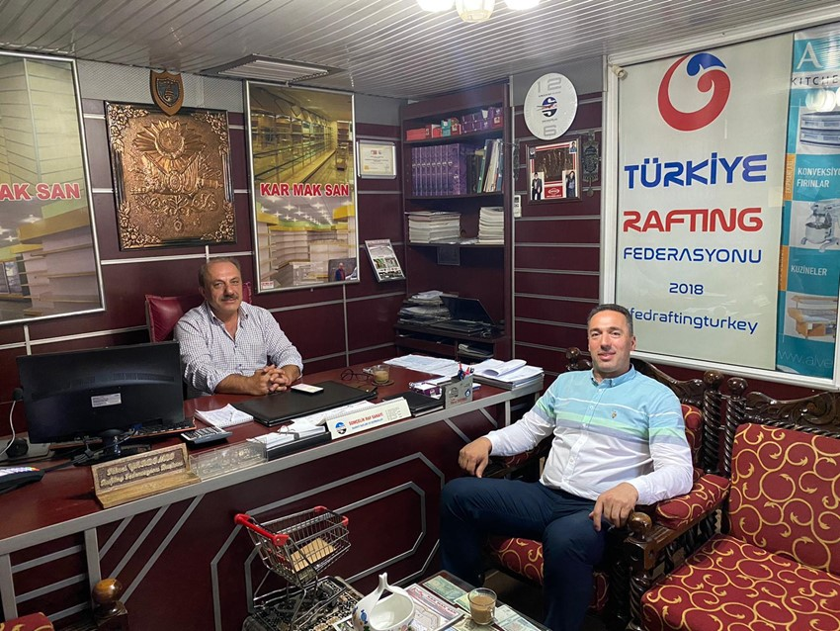ı Fikret Yardımcı’ya Ziyaret
Ardeşen Ticaret ve Sanayi Odası (Ardeşen TSO) Yönetim Kurulu Başkanı İsmail Kuyumcu, odamız üyesi Karmaksan Raf Sistemleri San. İç ve Dış Tic. Ltd. Şti. firması yetkilisi, WRF Dünya Rafting İkinci Başkanı ve Türkiye Rafting Federasyonu Başkanı Fikret Yardımcı’yı ziyaret etti.
09 Temmuz 2020 Perşembe günü gerçekleştirilen ziyaret sırasında ilçemiz Ardeşen, Fırtına Vadisi ve Rafting sporunun dünü, bugünü ve yarını üzerine sohbet edildi. Türkiye Rafting Federasyonu Başkanı Fikret Yardımcı, federasyonun gerçekleştirmiş olduğu çalışmalar ve faaliyetler hakkında Ardeşen TSO Başkanı İsmail Kuyumcu’yu bilgilendirdi.
Güncel konular üzerine de sohbet edilen ziyaretin sonunda Başkan Kuyumcu, görev süresi boyunca fedakârca çalışan, bir birinden değerli birçok projenin hayata geçirilmesine vesile olan ve ulusal ve uluslararası pek çok başarıya imza atan kıymetli hemşerimiz, Türkiye Rafting Federasyonu Başkanı Fikret Yardımcı’ya teşekkür ederek, başarılı çalışmalarının devamını diledi.
Akreditasyon Sorumlumuz İlker Oğuz'dan Üyelerimize Ziyaret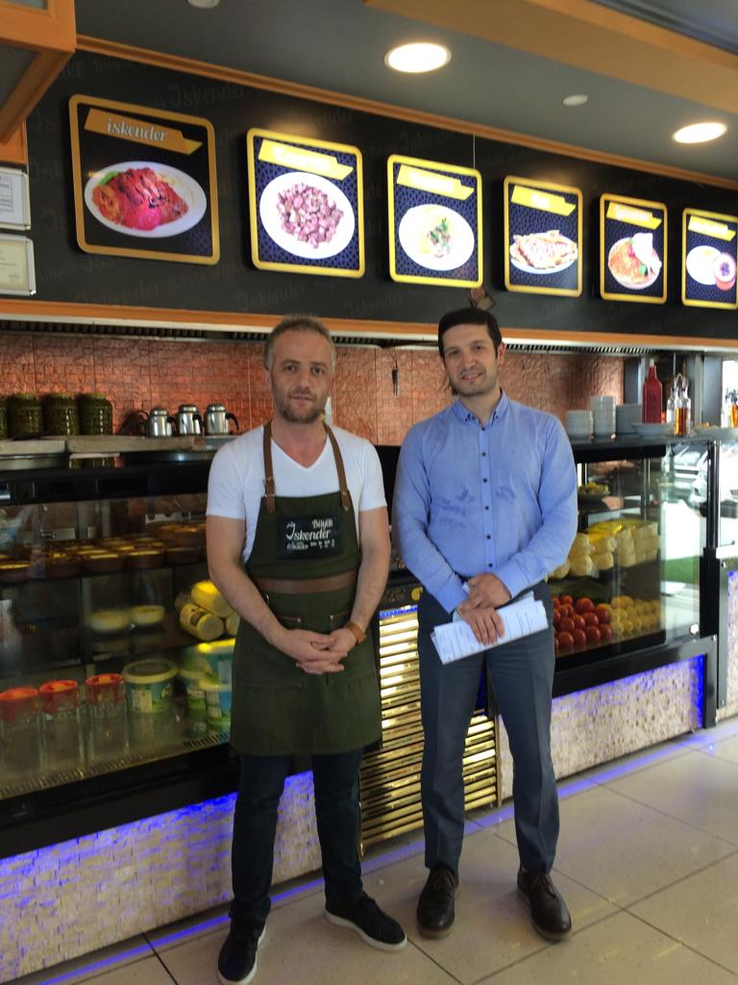
Ardeşen Ticaret ve Sanayi Odası (Ardeşen TSO) Akreditasyon Sorumlusu İlker Oğuz, odamız üyesi firmaları ziyaret etti.
10 Temmuz 2020 Cuma günü Akreditasyon Sorumlusu İlker Oğuz, üyemiz Kahvecioğlu Ticaret firması yetkilisi Sami Kahveci, Fırtına Sigorta Aracılık Hiz. Ltd. Şti. firması yetkilisi Fatih Kabaoğlu ve Büyük İskender Pide ve Kebap Salonu yetkilisi Adem Çakır’ı ziyaret ederek, Ardeşen TSO’ nun akreditasyon sistemi ve kalite yönetim sistemi kapsamında gerçekleştirmiş olduğu çalışmalar ve faaliyetler hakkında bilgi verdi. Buna ek olarak, üyelerimizin memnuniyet düzeyini ölçmek, üyelerimizin odamızdan taleplerini, beklentilerini, ihtiyaç ve önerilerini belirlemek için hazırlanan “Üye İhtiyaç ve Memnuniyet Anketi” düzenlenmiştir.
Tüm üyelerimize misafirperverliklerinden ve vermiş olduğu değerli fikirlerden dolayı teşekkür eder, çalışmalarında başarılar dileriz.

Genel Sekreterimiz Zeynep Dalbastı Ayata ve Akreditasyon Sorumlumuz İlker Oğuz’dan Video Konferans Eğitimlerine Katılım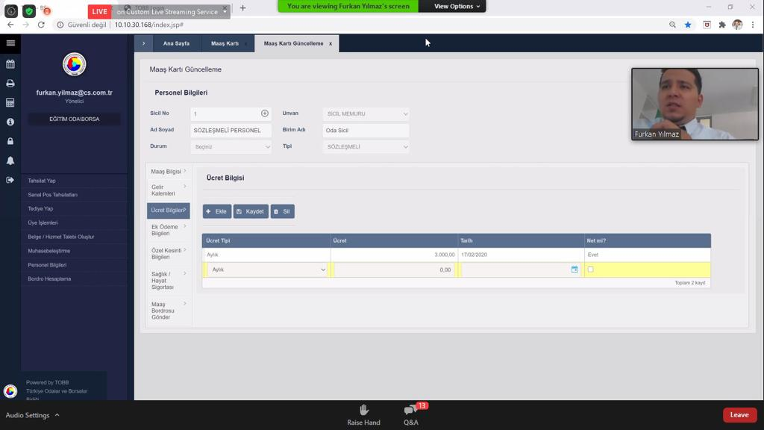
Ardeşen Ticaret ve Sanayi Odası (Ardeşen TSO) Genel Sekreteri Zeynep Dalbastı Ayata ve Akreditasyon Sorumlusu İlker Oğuz, Türkiye Odalar ve Borsalar Birliği (TOBB) tarafından 14 Temmuz 2020 Salı günü internet ortamında online olarak gerçekleştirilen TOBB BS İkinci Faz İnsan Kaynakları ve Bordro Eğitimi’ne katılım sağladı.
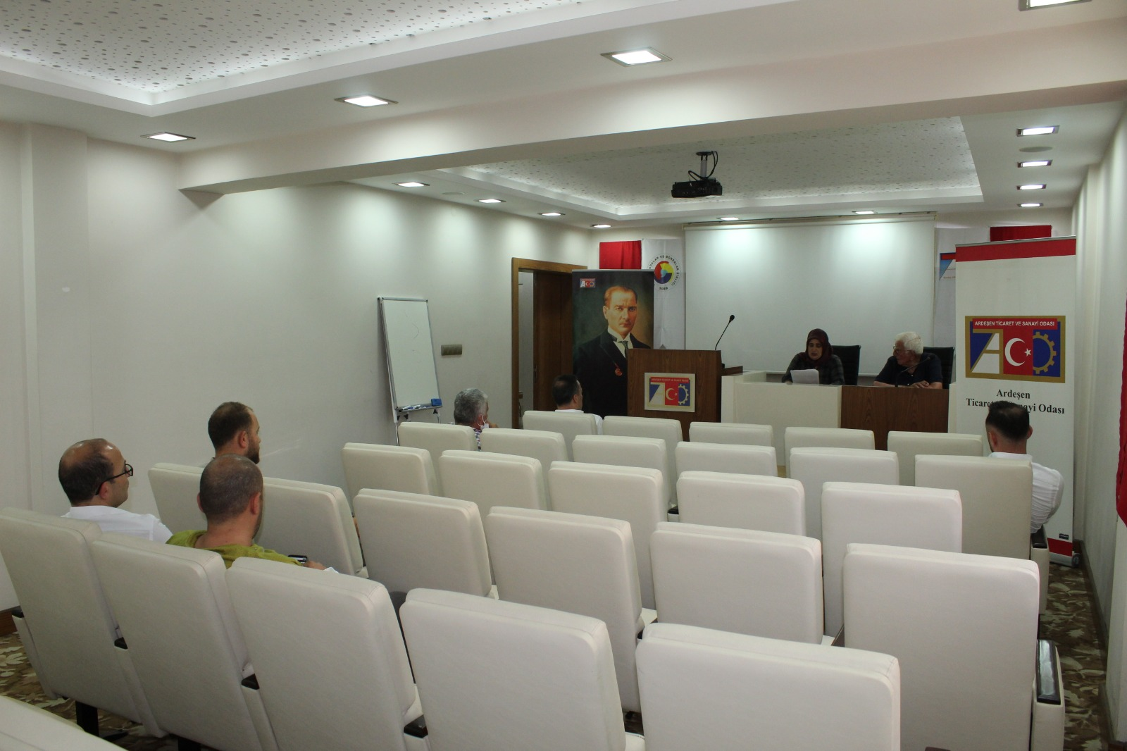
Ardeşen TSO 2020 Temmuz Ayı Meclis Toplantısı Gerçekleştirildi
Ardeşen Ticaret ve Sanayi Odası (Ardeşen TSO) 2020 - Temmuz Ayı Meclis Toplantısı Meclis Başkanı Cemal Cahit Akbeniz başkanlığında sosyal mesafe kuralları dikkate alınarak gerçekleştirildi.
16 Temmuz 2020 Perşembe günü gerçekleştirilen toplantıda, Ardeşen TSO Meclis Başkanı Cemal Cahit Akbeniz ve Ardeşen TSO Yönetim Kurulu Başkanı İsmail Kuyumcu' nun açılış konuşmalarının ardından gündem maddelerine geçildi. 2020 yılı Haziran ayı içerisinde gerçekleştirilen oda faaliyetleri ve hizmetleri özetlenerek, 2020 yılı Ağustos ayı içerisinde planlanan çalışmalara hakkında detaylı bilgi verildi.
Başkan Kuyumcu'dan DK Kitap Kırtasiye Firmasına Ziyaret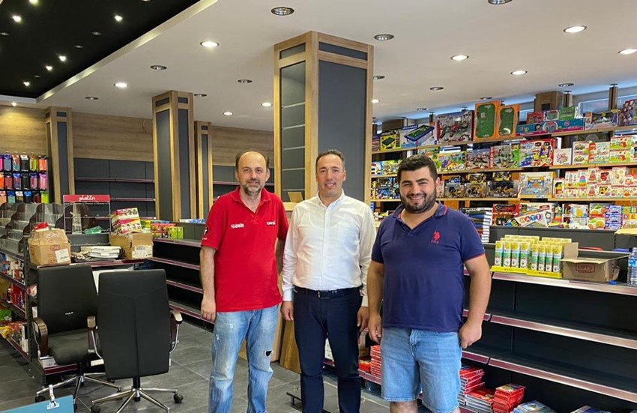
Ardeşen Ticaret ve Sanayi Odası (Ardeşen TSO) Yönetim Kurulu Başkanı İsmail Kuyumcu, açılış hazırlıklarına devam eden yeni üyemiz DK Kitap Kırtasiye Ltd. Şti. firması sahipleri Ramazan Topçu ve Fatih Kantoğlu’nu ziyaret etti.
16 Temmuz 2020 Perşembe günü gerçekleştirilen ziyaret sırasında konuşan Başkan Kuyumcu, Ardeşen TSO olarak her türlü çalışmada yanlarında olduğumuzu ve ihtiyaç duydukları her konuda destek olabileceklerini ifade etti.
Başkan Kuyumcu ve Murat Gül'den Av. Mehmet Çırakoğlu'na Ziyaret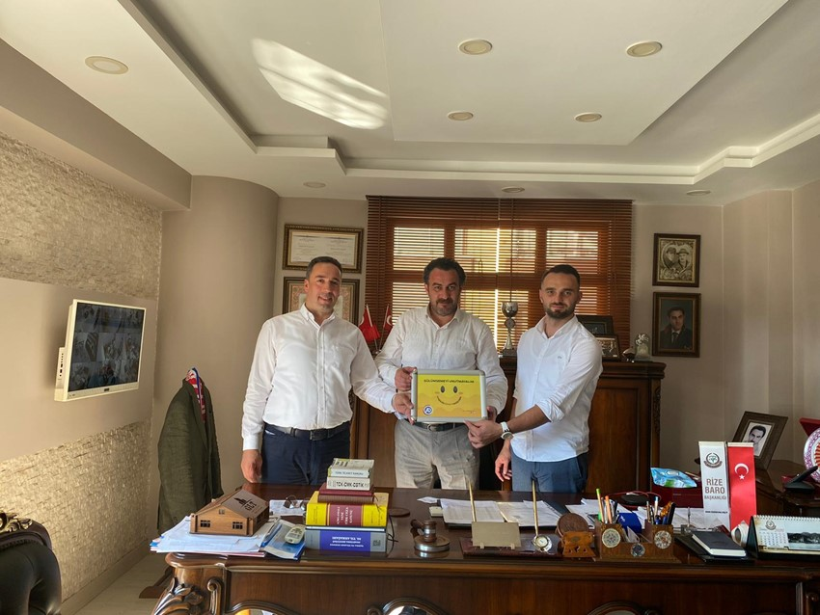
Ardeşen Ticaret ve Sanayi Odası (Ardeşen TSO) Yönetim Kurulu Başkanı İsmail Kuyumcu ve Genç Girişimciler Kurulu Başkanı Murat Gül, üyemiz Aryat Yapı ve Yatırım A.Ş. firması ortağı Avukat Mehmet Çırakoğlu’nu yeni açmış olduğu mimarlık ofisinde ziyaret ederek, hayırlı olsun dileklerinde bulundular.
Başkan Kuyumcu, girişimci yapısıyla iş gücü ve istihdam sağlayan Av. Mehmet Çırakoğlu’na yeni açmış olduğu mimarlık ofisinin ilçemize ve bölgemize hayırlı olmasını dileyerek, çalışmalarında üstün başarılar diledi.
Gerçekleştirilen ziyaretin sonunda Başkan Kuyumcu, odamızın başlatmış olduğu “Gülümsemeyi Unutmayalım. Bir Gülüş Dünya’yı Değiştirir.” kampanyasına ait bir görseli kendilerine takdim etti.
Ziyaretten duyduğu memnuniyeti ifade eden Av. Mehmet Çırakoğlu Başkan Kuyumcu ve Murat Gül’e teşekkür etti.
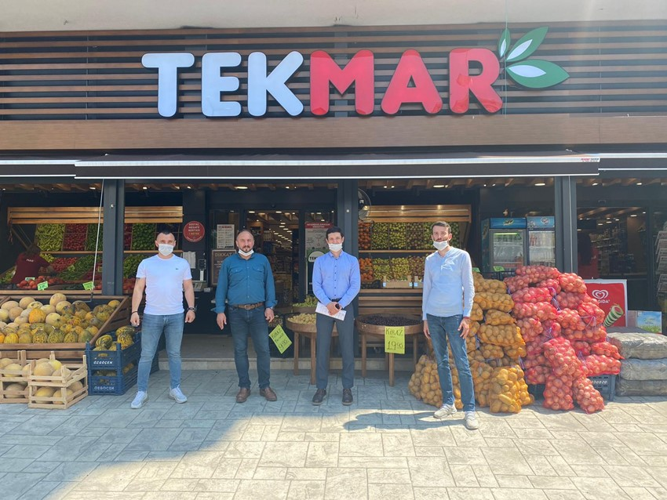
Akreditasyon Sorumlusu İlker Oğuz'dan Üyelerimize Ziyaretler
Ardeşen Ticaret ve Sanayi Odası (Ardeşen TSO) Akreditasyon Sorumlusu İlker Oğuz, odamız üyesi firmaları ziyaret etti.
10 Temmuz 2020 Cuma günü Akreditasyon Sorumlusu İlker Oğuz, üyemiz Tekmar AVM ortakları Nedim Yerebakan, Rıfat Tektaş ve Volkan Kulaberoğlu, Ofkart Reklamcılık Ltd. Şti. firması yetkilileri Ömer Faruk Zenginal, Fatih Zenginal ve Kerim Zenginal, Yaylacı Ticaret firması yetkilisi Mustafa Yaylacı, Yaylacı Mühendislik firması yetkilisi Recep Yaylacı ve SMMM Nuri Üstoğlu’nu ziyaret ederek, Ardeşen TSO’ nun akreditasyon sistemi ve kalite yönetim sistemi kapsamında gerçekleştirmiş olduğu çalışmalar ve faaliyetler hakkında bilgi verdi. Buna ek olarak, üyelerimizin memnuniyet düzeyini ölçmek, üyelerimizin odamızdan taleplerini, beklentilerini, ihtiyaç ve önerilerini belirlemek için hazırlanan “Üye İhtiyaç ve Memnuniyet Anketi” düzenlenmiştir.
Tüm üyelerimize misafirperverliklerinden ve vermiş olduğu değerli fikirlerden dolayı teşekkür eder, çalışmalarında başarılar dileriz.
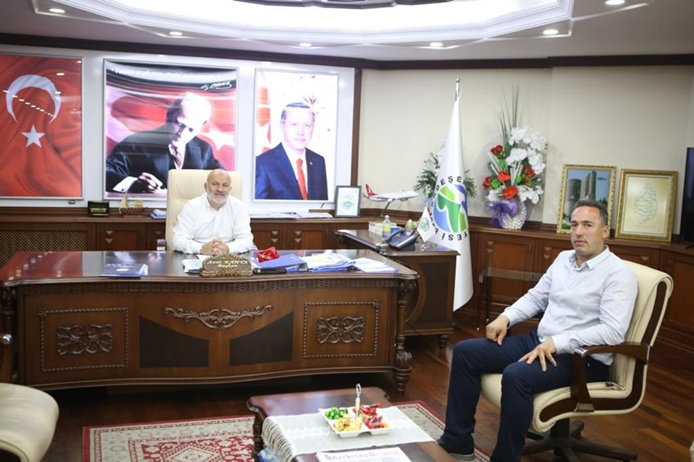Ardeşen'de Doğal Gaz Aboneliği Başladı
Ardeşen Belediye Başkanı Avni Kâhya ve Ardeşen Ticaret ve Sanayi Odası (Ardeşen TSO) Yönetim Kurulu Başkanı İsmail Kuyumcu bir araya gelerek, ilçemizdeki doğal gaz çalışmaları ve abonelik hizmetleri konusunda fikir alışverişinde bulundu.
Doğal gaz konforunu Ardeşen halkıyla buluşturdukları için mutlu olduğunu dile getiren Başkan Kâhya; “Ardeşenli hemşerilerimizi çağdaş ve ekonomik bir yakıt olan doğal gaz kullanmaya davet ediyoruz.” şeklinde konuştu.
Doğal gaz aboneliği almak isteyen üyelerimizin ve vatandaşlarımızın Ardeşen Belediyesi Hizmet Binası’nın girişinde yer alan ofisi ziyaret ederek abonelik işlemlerini gerçekleştirebilirler. Ardeşen’imize hayırlı uğurlu olsun.
Başkan Kuyumcu'dan Balcan İnşaat Firmasına Ziyaret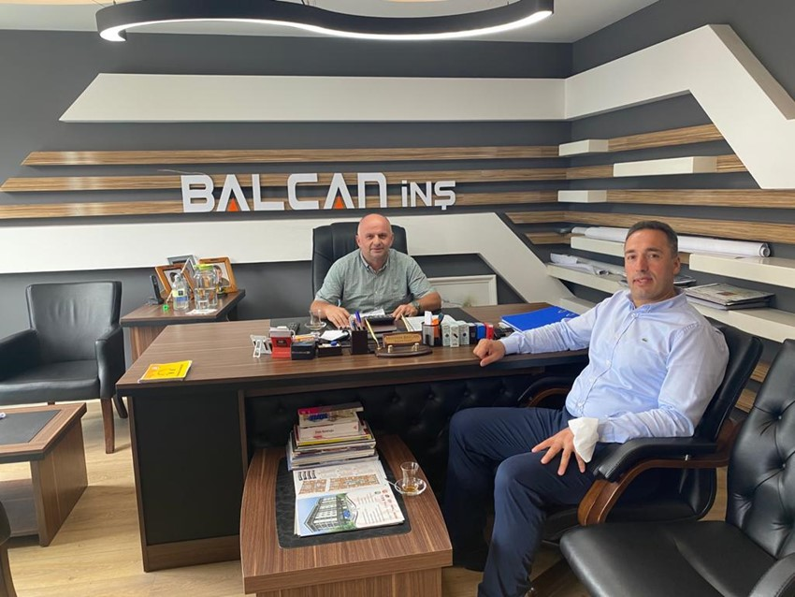
Ardeşen Ticaret ve Sanayi Odası (Ardeşen TSO) Yönetim Kurulu Başkanı İsmail Kuyumcu, üyemiz Balcan İnşaat firması sahibi Ardeşen TSO 5. Meslek Komitesi Başkanı Mustafa Balcan’ı ziyaret etti.
22 Temmuz 2020 Çarşamba günü gerçekleştirilen ziyaret sırasında inşaat ve müteahhitlik sektörü üzerine istişarelerde bulunuldu.
Güncel konular üzerine de sohbet edilen ziyaretin sonunda Başkan Kuyumcu, misafirperverlikleri ve değerli fikirlerinden dolayı Mustafa Balcan’a teşekkür etti.

Meclis Üyelerimizden Meclis Başkanımız Cemal Cahit Akbeniz'e Ziyaret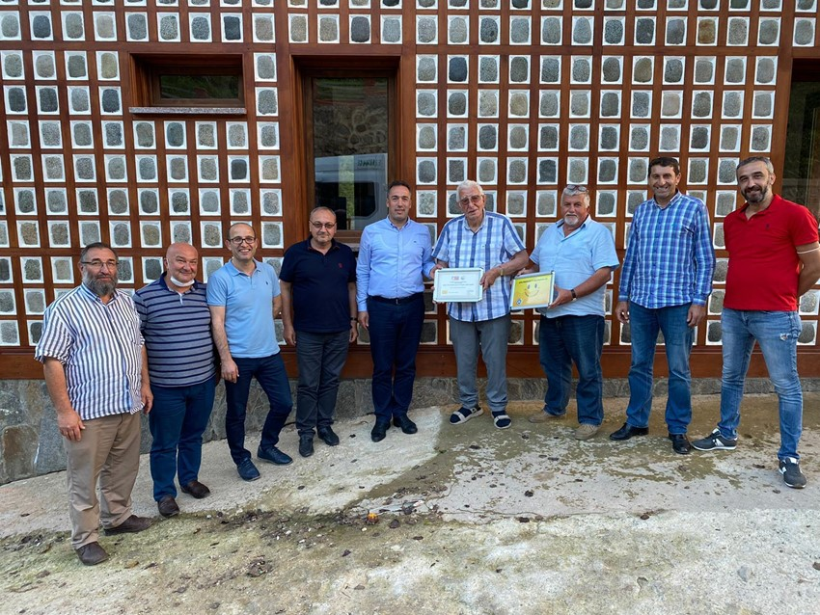
Ardeşen Ticaret ve Sanayi Odası (Ardeşen TSO) Meclis Kurulu Üyeleri, Meclis Başkanı Cemal Cahit Akbeniz’in daveti üzerine Rize Ardeşen Armağan Köyü İsina Tepesi’ndeki konağında ziyaret ettiler.
22 Temmuz 2020 Perşembe günü gerçekleştirilen ziyaret sırasında odamızın gerçekleştirmiş olduğu çalışmalar ve planlanan faaliyetler hakkında değerlendirmelerde bulunuldu. Buna ek olarak, Meclis Başkanı Cemal Cahit Akbeniz turizm sektörü ile ilgili gerçekleştirmek istediği hedefleri hakkında meclis üyelerimizi bilgilendirdi.
Güncel konular üzerine sohbet edilen ve fikir alışverişinde bulunulan ziyaretin sonunda meclis üyelerimiz, nazik davetlerinden, sıcak sohbetlerinden ve değerli fikirlerinden dolayı Meclis Başkanı Akbeniz’e teşekkür ettiler.
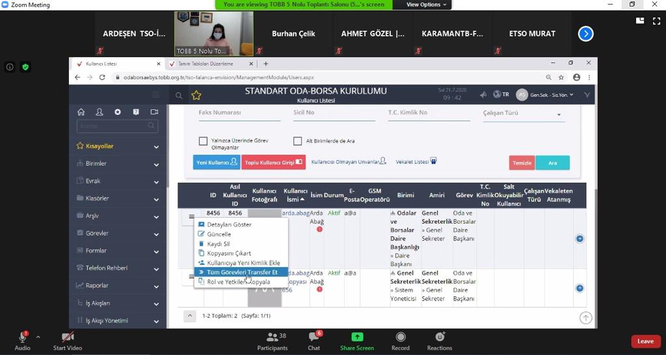
Akreditasyon Sorumlusu İlker Oğuz'dan Eğitimlere Katılım
Ardeşen Ticaret ve Sanayi Odası (Ardeşen TSO) Akreditasyon Sorumlusu İlker Oğuz, 20-24 Temmuz 2020 tarihleri arasında Türkiye Odalar ve Borsalar Birliği (TOBB) tarafından video konferans yöntemi ile düzenlenen EBYS Sistem Yöneticisi Eğitimi’ne katılım sağladı.
İstanbul Bakırköy Cumhuriyet Savcısı Sn. Ömer Örsoğlu'ndan Odamıza Ziyaret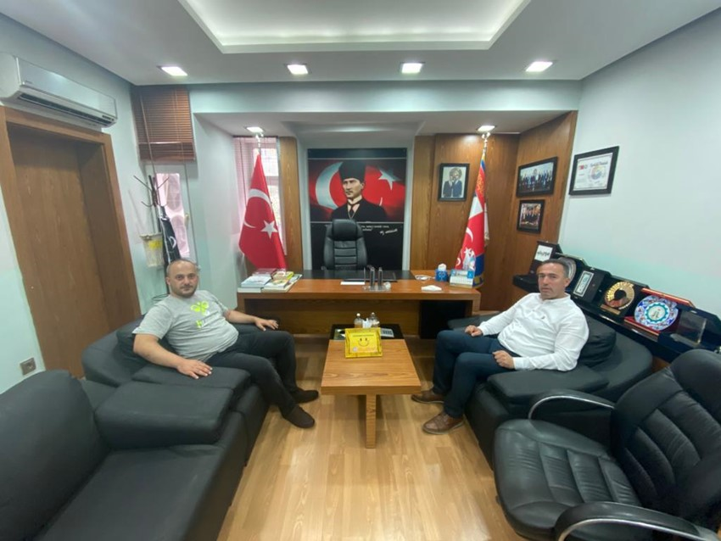
Ardeşen Ticaret ve Sanayi Odası (Ardeşen TSO) Yönetim Kurulu Başkanı İsmail Kuyumcu, İstanbul Bakırköy Cumhuriyet Savcısı Ömer Örsoğlu’nu odamızda ağırladı.
28 Temmuz 2020 Salı günü gerçekleştirilen görüşme sırasında güncel konular üzerine sohbet edildi ve fikir alışverişinde bulunuldu.
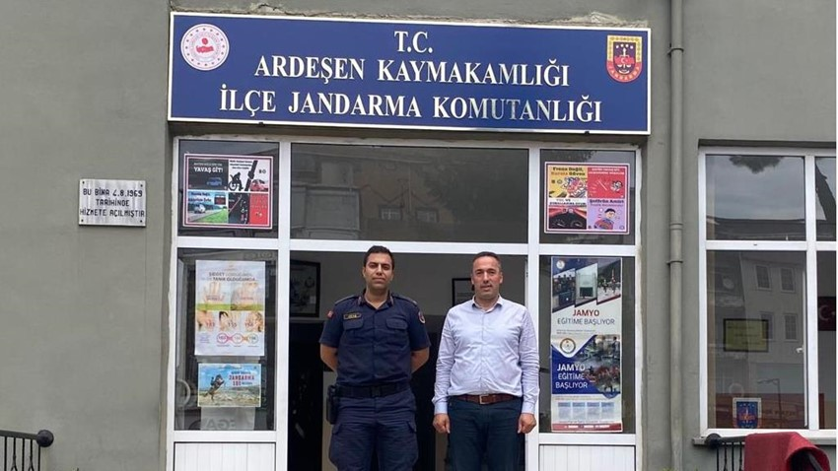Görüşmeden duyduğu memnuniyeti dile getiren Başkan Kuyumcu, odamız tarafından başlatılan “Gülümsemeyi Unutmayalım. Bir Gülüş Dünya’yı Değiştirir.” kampanyasına ait bir görseli kendilerine takdim etti.
Başkan Kuyumcu'dan İlçe Jandarma Komutanı Teğmen Erdi Aras'a Ziyaret
Ardeşen Ticaret ve Sanayi Odası (Ardeşen TSO) Yönetim Kurulu Başkanı İsmail Kuyumcu, Ardeşen İlçe Jandarma Komutanı Jandarma Teğmen Erdi Aras’ı ziyaret etti.
29 Temmuz 2020 Çarşamba günü gerçekleştirilen ziyaret sırasında Başkan Kuyumcu, pandemi sürecinde tüm personeliyle birlikte büyük bir özveri ile çalışan ve vatandaşlarımızın bu süreçten etkilenmemesi adına gereken tüm önlemleri alan Ardeşen İlçe Jandarma Komutanlığı’na ve İlçe Jandarma Komutanı Teğmen Erdi Aras’a odamız ve tüm hemşerilerimiz adına teşekkür etti.
Odamızdan Kurban Bayramı Kutlama Mesajı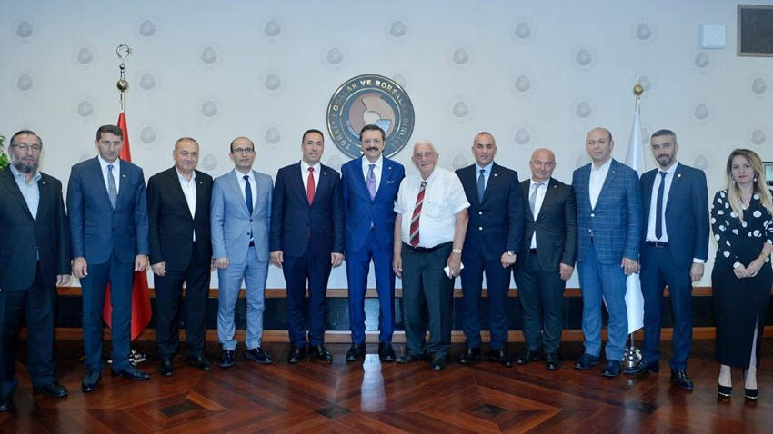
Bizleri birbirimize yakınlaştıran, yardımlaşma ve dayanışma duygularının zirveye ulaştığı Mübarek Kurban Bayramı'na kavuşmanın mutluluğunu ve sevincini yaşıyoruz. İnsana yakışan kardeşçe yaşamak ve kardeşinin elini samimiyetle tutabilmektir. Her ne kadar bugünlerde sevdiklerimizle aramıza sosyal ve fiziksel mesafe koysak da Mübarek Kurban Bayramı bu yüce duyguları içselleştirebilmemiz için en güzel vesiledir. Sevginin, saygının ve hoşgörünün simgesi konumundaki bayramları, insanların birbirine yakınlaşması, kaynaşması, üzüntülerin yerini sevincin alması, kardeşlik ve dostluk bağlarının artması, birliğimizin daha da güçlenmesi için fırsat olarak değerlendirmeliyiz.
Bu duygu ve düşüncelerle Kurban Bayramı'nın ulusumuza birlik, beraberlik, barış ve mutluluk getirmesini temenni ediyor, tüm İslam âleminin, üyelerimizin ve Türk iş dünyasının Kurban Bayramı'nı en kalbi duygularımızla kutluyoruz.

